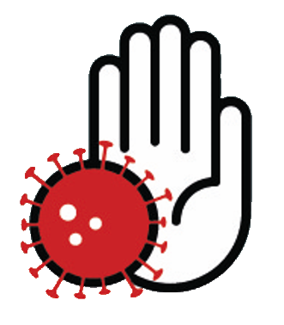
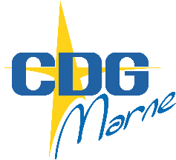
Mesures sanitaires
COVID-19

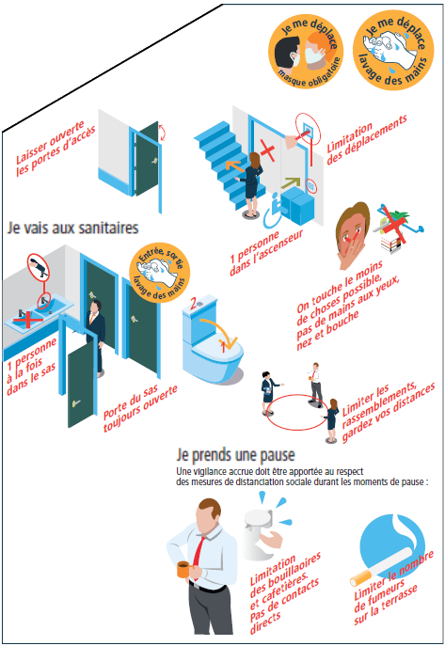

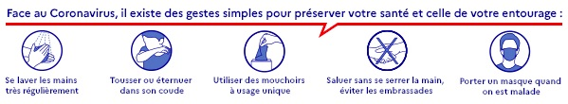
Respect du nombre maximum de personnes autorisées et
des gestes barrières.
Pause / Restauration
- Je désinfecte la cuvette des
toilettes avant et après
chaque utilisation.
- Je me lave les mains, les essuie
avec de l’essuie-main jetable
et jette le papier à la poubelle.
Dans les communs

